

**Договор**

**оказание**

**курьерских услуг.**

от « » ___________ 20__ г.

г. Пермь

О**бщество с ограниченной ответственностью «ГУРУ»** именуемое в дальнейшем «**Исполнитель**», в лице генерального директора Ежова Никиты Сергеевича действующего на основании устава, с одной стороны и ____________________________, именуемого в дальнейшем «**Заказчик**» в лице _________________________________, действующего на основании приказа в дальнейшем именуемые «**Стороны**», заключили настоящий Договор о нижеследующем:

1. **Предмет договора**
   * 1. По настоящему Договору **Исполнитель** обязуется по заданию **Заказчика** оказать курьерские услуги по доставке корреспонденции и иного имущества, именуемого в дальнейшем «**товар/корреспонденция**», в пределах города **Пермь,** а **Заказчик** обязуется оплатить указанные услуги.
     2. По настоящему Договору стороны, принимают, что **«товар/корреспонденция»**, передаваемая для доставки Велокурьеру, должна не превышать общей массы 10 (десять) килограмм.

**2. Обязанности Исполнителя.**   
**Доставка по г. Пермь.**

2.1. **Исполнитель** обязан принять у **Заказчика** приготовленный к отправке **товар** и доставить его по указанному **Заказчиком** адресату и вручить лицу, указанному **Заказчиком – Получателю,** в согласованный временной интервал.

2.2. Доставка «**корреспонденции/товара»** производится на основании поданной заявки и согласно Квитанции, заполненной в режиме on-line c сайта [www.velogu.ru](http://www.velogu.ru) или вручную (Приложение №1), либо маршрутному листу при реестровых заказах.   
При этом если в Квитанции имеется пометка «возврат курьера с оплатой товара и/или подтверждением доставки», то **Исполнитель** обязан принять у **Получателя** товараналичные денежные средствав объеме, соответствующему заявленной ценности, указанной в Заказ-квитанции и сопроводительных документах к товару, и сдать их **Заказчику** вместе с отчетом о выполненной доставке**.** Сроки и цены доставки **товара** определяются тарифами настоящего Договора в п.п. 4.6.

2.3. Заказы на доставку Исполнитель принимает и выполняет круглосуточно без выходных. Диспетчер Исполнителя извещает Заказчика о принятии к исполнению заказа.

2.4. **Исполнитель** при невозможности осуществить доставку **товара** по причине отказа **Получателем** принять товар, отсутствия **Получателя** в адресе в оговоренный временной интервал или неправильно предоставленном **Заказчиком** адреса **Получателя**, обязан вернуть товар и сопроводительные документы **Заказчику. Исполнитель** делает соответствующую отметку о причине возврата в сопроводительных документах (квитанции).

2.5. Согласование **Исполнителем** нового адреса доставки **«товара/корреспонденции»**, после приема **товара** у **Заказчика,** с **Получателем** в виду невозможности принятия им в адресе, указанным **Заказчиком**, и доставка по данному новому адресу оплачивается **Заказчиком** как еще одна доставка согласно действующему тарифу.

2.6. Диспетчер Исполнителя обязан в течение 1 (Одного) часа по осуществлению доставки известить Заказчика о выполнении заказа.

2.7. **Исполнитель** обязан обеспечить получение **Заказчиком** письменного подтверждения доставки и денежных средств от **Получателей** один раз в две недели или в иной расчетный период времени, согласованный с **Заказчиком**.

2.8. При температуре воздуха ниже -25 градусов С, метели, ураганном ветре и проливном дожде доставка велокурьерами не производится.

2.9. Исполнитель оставляет за собой право отказаться от принятия к исполнению заказа при технической невозможности его исполнения. Исполнитель обязуется известить Заказчика о невозможности принятия заказа в течение 24 (двадцати четырех) часов до момента его поступления.

2.10 Исполнитель не принимает заказы при отсутствии полной заполненной информации в квитанции или в форме с on-line сайта [www.velogu.ru](http://www.velogu.ru).

**3. Обязанности Заказчика.**

3.1. **Заказчик** обязуется не передавать для доставки **Исполнителю** любые товары, запрещенные к гражданскому обороту законодательством Российской Федерации.

3.2. **Заказчик** обязуется передавать товар надлежащего качества (работоспособный, комплектный, не поврежденный, в целой заводской упаковке) с указанием полного адреса, Ф.И.О., названия организации, контактного телефона **Получателя,** а также иной информации, облегчающей курьеру доставку. Факт передачи **Заказчиком Исполнителю** «**товара/корреспонденции»** означает, что он обладает вышеуказанными качествами, и **Заказчик** не может предъявлять претензии к **Исполнителю** об утрате товаром своих потребительских свойств во время доставки, если отсутствуют признаки механического воздействия, воздействия осадков, влаги, высоких температур и т.п. на товар или его упаковку.

3.3. Все отправления должны быть скомплектованы **Заказчиком** и готовы к отправке до прибытия курьера.

3.4. **Заказчик** обязуется подавать заказы на доставку с учетом времени, необходимого для прибытия курьера в офис (склад) или другое помещение **Заказчика** и своевременного выполнения **Исполнителем** заказа согласно срокам.

3.5 **Заказчик** обязуется сообщить **Исполнителю** о своем несогласии с качеством доставки не позднее 1-ого **(Одного) рабочего дня** с момента производства таковой для принятия **Исполнителем** необходимых мер по исправлению ситуации. В противном случае работы считаются выполненными качественно и в срок.

3.6. **Заказчик** обязуется производить оплату услуг **Исполнителя** в полном объеме и своевременно, в соответствии с Порядком расчетов настоящего Договора в п.п. 4 «Стоимость и порядок оплаты».

**4. Стоимость и порядок оплаты.**

4.1. Оплата услуг, предоставляемых Исполнителем по настоящему договору, производится **Заказчиком** после подписания договора в полном объеме, в соответствие с выбранным тарифным планом, наличными средствами или безналичным расчетом путем перевода на расчетный счет **Исполнителя**.

4.2. В случае неоплаты услуг **Исполнителя**, последний, вправе приостановить оказание курьерских услуг **Заказчику** до момента оплаты, направив соответствующее уведомление **Заказчику** по телефону и электронной почте.

4.3. Стоимость пакета курьерских услуг:   
Стоимость курьерских услуг насчитывается с учетом тарифного плана, который выбрал **Заказчик** вп.п. 4.5**.**

4.4. **Исполнитель** вправе изменять тарифы путем подписания дополнительного соглашения с **Заказчиком,** уведомляя представителя **Заказчика** не менее чем за **15 дней** до дня применения новых тарифов по электронной почте или по телефону. **Заказчик** вправе оказаться от дальнейшего сотрудничества с **Исполнителем**, направив **Исполнителю** письменное уведомление не менее чем за **15 дней** до дня окончания выбранного тарифа.

4.5. Услуги **Исполнителя** предоставляются по нижеследующим пакетным тарифам: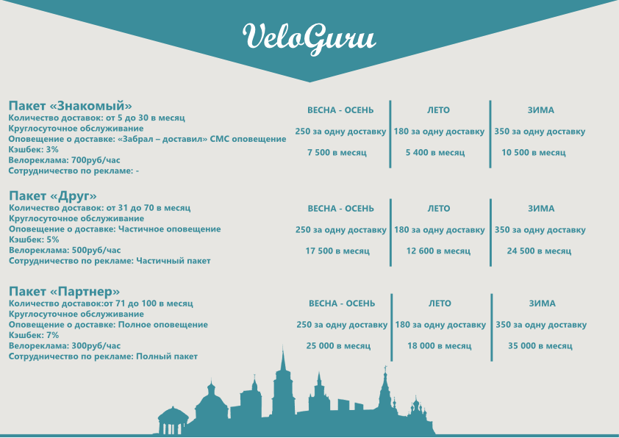

**5. Ответственность сторон.**

5.1. **Стороны** несут ответственность за нарушение своих обязательств, предусмотренных настоящим Договором, в соответствии с действующим законодательством Российской Федерации.

5.2. **Исполнитель** не несет ответственность за причинение ущерба или ошибочные доставки вследствие форс-мажорных обстоятельств, находящихся вне контроля **Исполнителя**, а также, действия государственных органов, изменения законодательства, указания недостоверных сведений **Заказчиком**, повлекших за собой ошибочную доставку.

5.3. В случае, если денежные средства или товар утеряны, нарушен внешний вид по вине **Исполнителя**, то **Исполнитель** несёт ответственность за восстановление данного товара, либо, если восстановление товара невозможно, **Исполнитель** возмещает ущерб **Заказчику** в размере суммы заявленной ценности.

**6. Решение спорных вопросов**

6.1. Стороны примут все меры к разрешению разногласий между ними путем двухсторонних переговоров, но не позже чем через 10 (Десять) дней после получения одной из сторон письменной претензии с уведомлением на электронную почту организации.

6.2. В случае не достижения согласия, споры между сторонами рассматриваются в соответствии с действующим законодательством РФ.

**7. Сроки действия договора**

7.1. Настоящий Договор вступает в силу с момента его подписания сторонами и действует до момента его расторжения.

7.2. Необходимым условием прекращения действия настоящего Договора является осуществление всех взаимных расчетов сторон.

7.3. Односторонние изменения договора, не оформленные дополнительным соглашением сторон, юридической силы не имеют.

7.4. Настоящий Договор, может быть, расторгнут по взаимному письменному соглашению сторон.

7.5. Настоящий Договор, может быть, расторгнут в одностороннем порядке досрочно, если сторона-инициатор письменно известит другую сторону о невозможности продолжения сотрудничества за 15 (Пятнадцать) дней до предполагаемой даты.

7.6. Необходимым условием прекращения действия настоящего Договора является осуществление всех взаимных обязательств.

* 1. Настоящий договор составлен в двух экземплярах, по одному для каждой из сторон, имеющих одинаковую силу.

**8. Юридические адреса и реквизиты сторон**

**ИСПОЛЬНИТЕЛЬ: ЗАКАЗЧИК:**

|  |  |
| --- | --- |
| **ООО "ГУРУ"**  Юридический адрес: 614000, РФ, г.Пермь, ул.Петропавловская 72 офис №9.  Телефон:  ИНН:  КПП:  ОГРН:  р/с в ОАО "УБРиР" г. Пермь  к/с:  БИК: | **ООО/ИП** Юридический адрес:  Телефон:  ИНН:  КПП:  ОГРН:  к/с:  БИК: |

Генеральный директор:  
 _____________ /Ежов Н.С. _____________/­­­­­­­­­­­­­­­­­­­­­______________

**Приложение №1**

**Образец Заказ-квитанции**

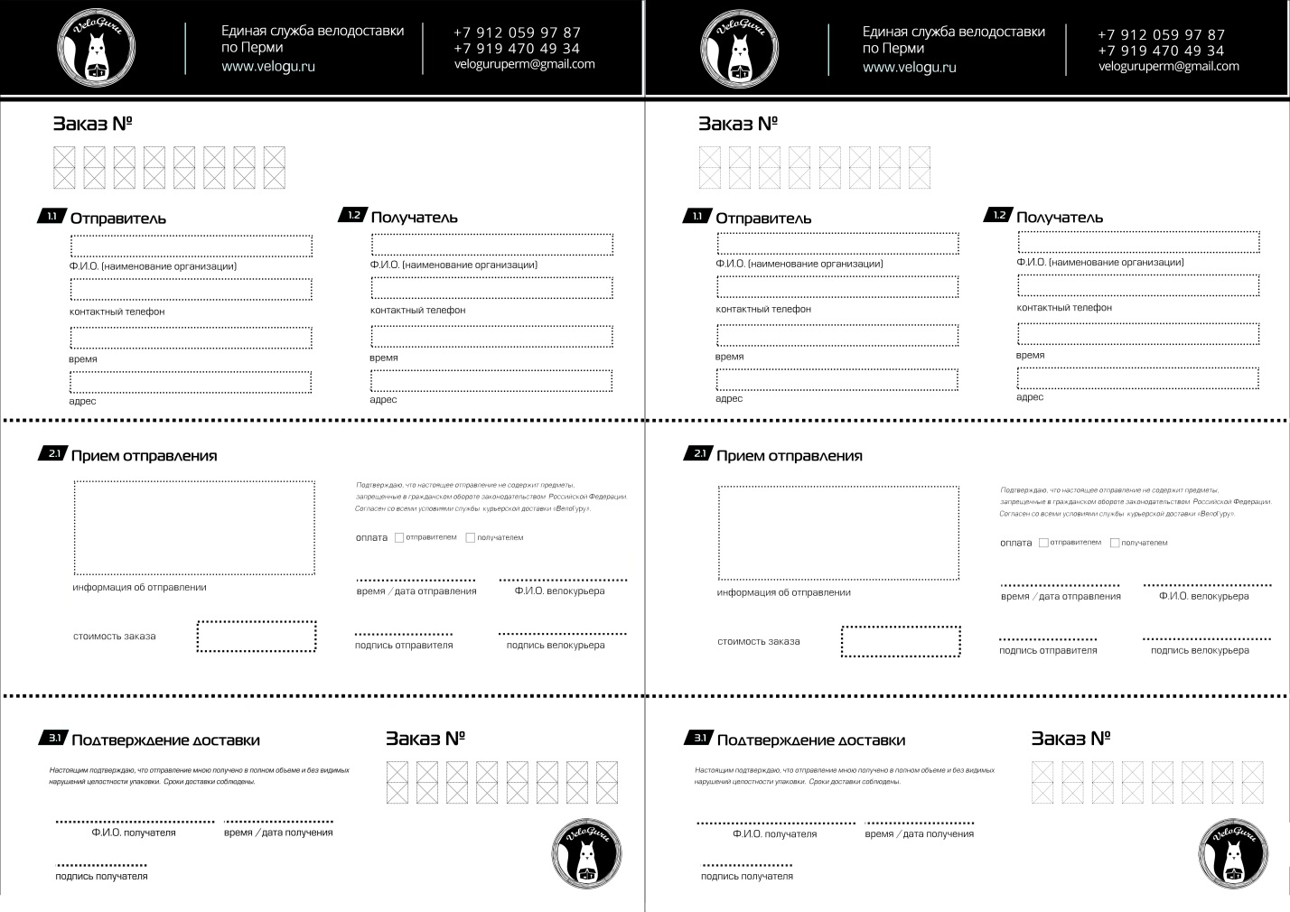

**ИСПОЛЬНИТЕЛЬ: ЗАКАЗЧИК:**

|  |  |
| --- | --- |
| **ООО "ГУРУ"**  Юридический адрес: 614000, РФ, г.Пермь, ул.Петропавловская 72 офис №9.  Телефон:  ИНН:  КПП:  ОГРН:  р/с в ОАО "УБРиР" г. Пермь  к/с:  БИК: | **ООО/ИП** Юридический адрес:  Телефон:  ИНН:  КПП:  ОГРН:  к/с:  БИК: |

Генеральный директор:  
 _____________ /Ежов Н.С. _____________/­­­­­­­­­­­­­­­­­­­­­______________